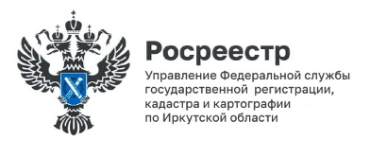
22 апреля 2025 года

Иркутская область – один из лидеров СФО по сельской ипотеке

Сельская ипотека – это льготная программа, помогающая при строительстве или покупке жилья в сельской местности (в поселениях, где живет до 30 тысяч человек).
По данным Росреестра, в целом по России с января 2020 года, когда начала действовать сельская ипотека, по 1 марта 2025 года зарегистрировано более 99 тысяч ипотек. Почти 85 % такой ипотеки сегодня оформляется Росреестром в электронном виде.
Иркутская область – один из лидеров по количеству сельской ипотеки в Сибирском федеральном округе.
По словам руководителя Управления Росреестра по Иркутской области Виктора Петровича Жердева, всего в СФО за неполные 5 лет действия льготной сельской ипотеки было оформлено более 16 тысяч таких договоров. Иркутская область с показателем 2499 договоров ипотеки занимает в Сибирском федеральном округе 3 место (после Омской и Новосибирской областей).
Напомним, что сельская ипотека позволяет купить готовый дом, квартиру или поучаствовать в долевом строительстве по льготной ставке: 3% годовых. Кроме того, по программе можно получить деньги на покупку земли и строительство дома, а еще на строительство дома на уже имеющемся участке.

Пресс-служба Управления Росреестра по Иркутской области

